

УКРАЇНА
КОМСОМОЛЬСЬКА МІСЬКА РАДА
ПОЛТАВСЬКОЇ ОБЛАСТІ

ВИКОНАВЧИЙ КОМІТЕТ

РІШЕННЯ

Від 22.06.02016 р. № 431

Про відкриття тимчасового
маршруту

На виконання власних повноважень, зазначених в ст. 40, 59 Закону України «Про місцеве самоврядування в Україні», керуючись Законом України «Про автомобільний транспорт» та постановою Кабінету Міністрів України від 3 грудня 2008 р. № 1081 «Про затвердження Порядку проведення конкурсу з перевезення пасажирів на автобусному маршруті загального користування», виконавчий комітет Комсомольської міської ради Полтавської області

В И Р І Ш И В:
- Відкрити тимчасовий міський автобусний маршрут загального користування № 26т «Міська Лікарня – сади «Маяк» через сади Мічурінець», на якому перевезення здійснюється в режимі маршрутного таксі (згідно з додатком).
- Призначити на тимчасовий міський автобусний маршрут загального користування до садових товариств № 26т «Міська Лікарня – сади «Маяк» через сади Мічурінець» тимчасовим перевізником ПАТ «Комсомольське АТП – 15347».
- Першому заступнику міського голови Чуприні О.А. до 15.07.2016р. укласти з перевізником договір на здійснення тимчасових перевезень терміном на 3 (три) місяці.
- Рекомендувати ПАТ «Комсомольське АТП – 15347» здійснювати перевезення за тарифом 5 (п’ять) грн.
- Контроль за виконанням цього рішення покласти на першого заступника міського голови Чуприну О.А.

Міський голова (підписано) Д.Г. Биков

Додаток
до рішення виконкому
від 22.06.2016 р. № 431

№ 26т «Міська Лікарня – сади «Маяк» через сади Мічурінець»

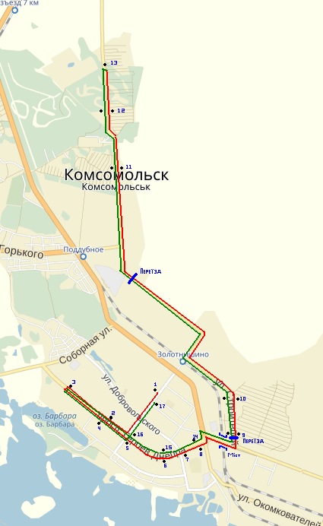

Міська лікарня – Маяк 8-30 17-50
Маяк – Міська лікарня 9-30 18-50

Керуючий справами виконкому С.О. Калашнік

